2019年职业适应性练习文档

练习网址：
http://47.110.136.122:8081/FTES/

用户名及密码：
均为身份证号码

练习步骤：
第一步：在谷歌浏览器上输入网址进入练习界面
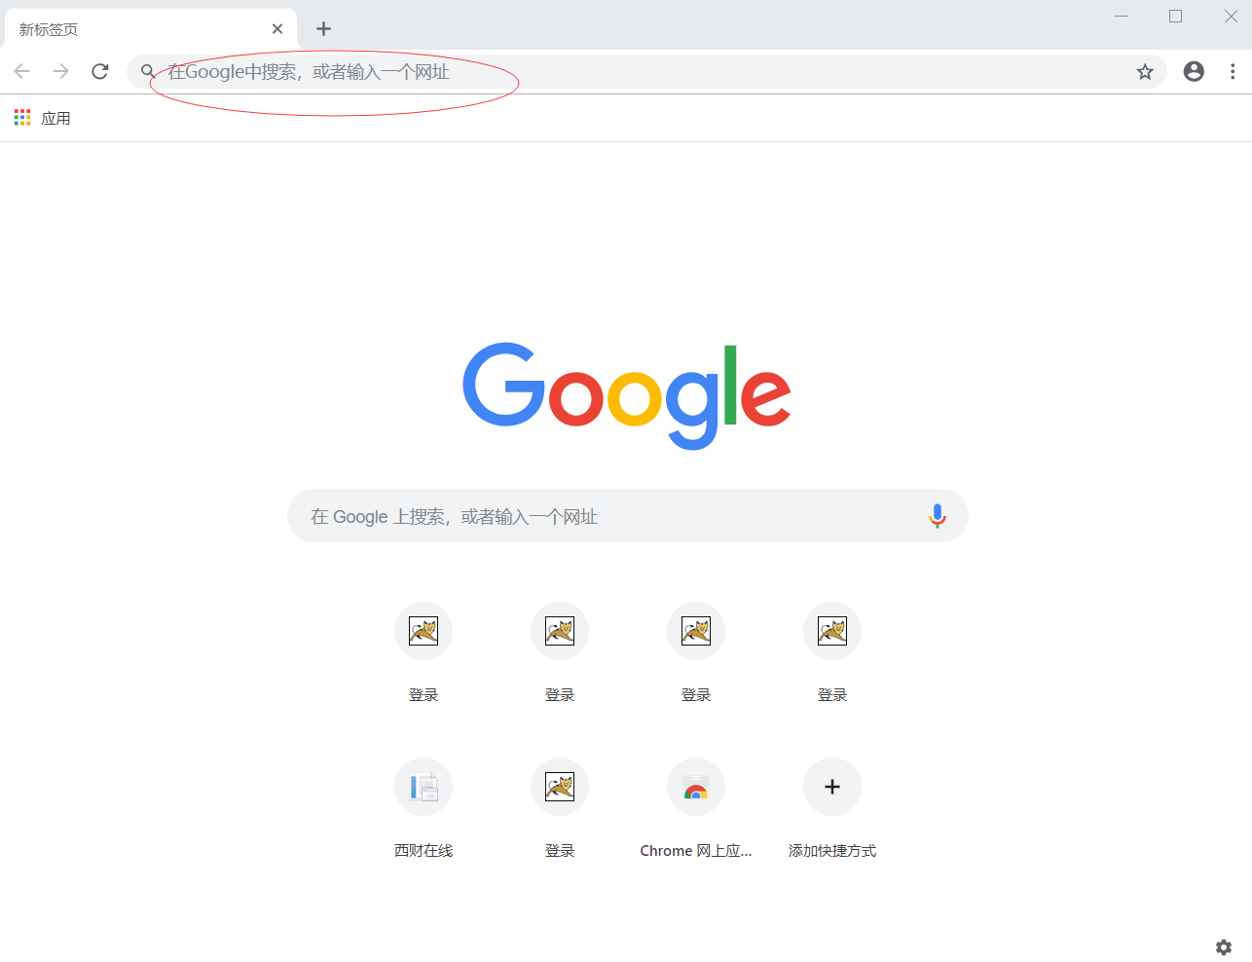
第二步：输入用户名和密码（均为身份证号）

第三步：点击练习列表
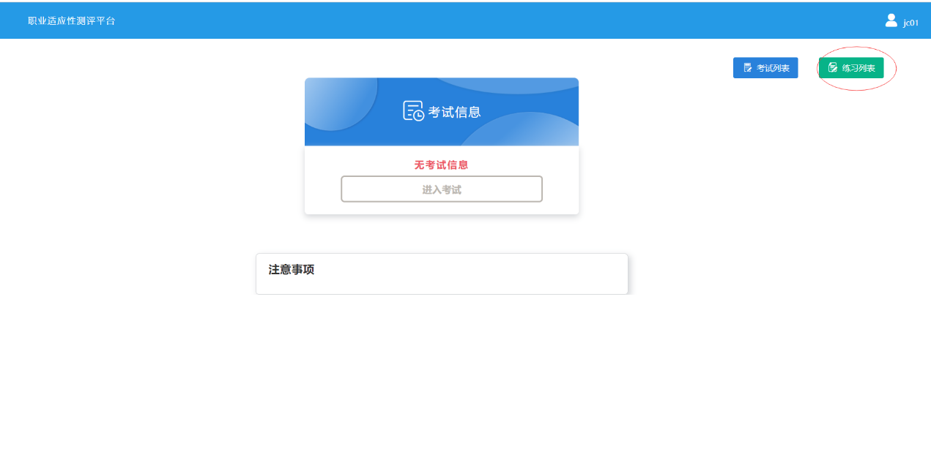
第四步：点击进入练习
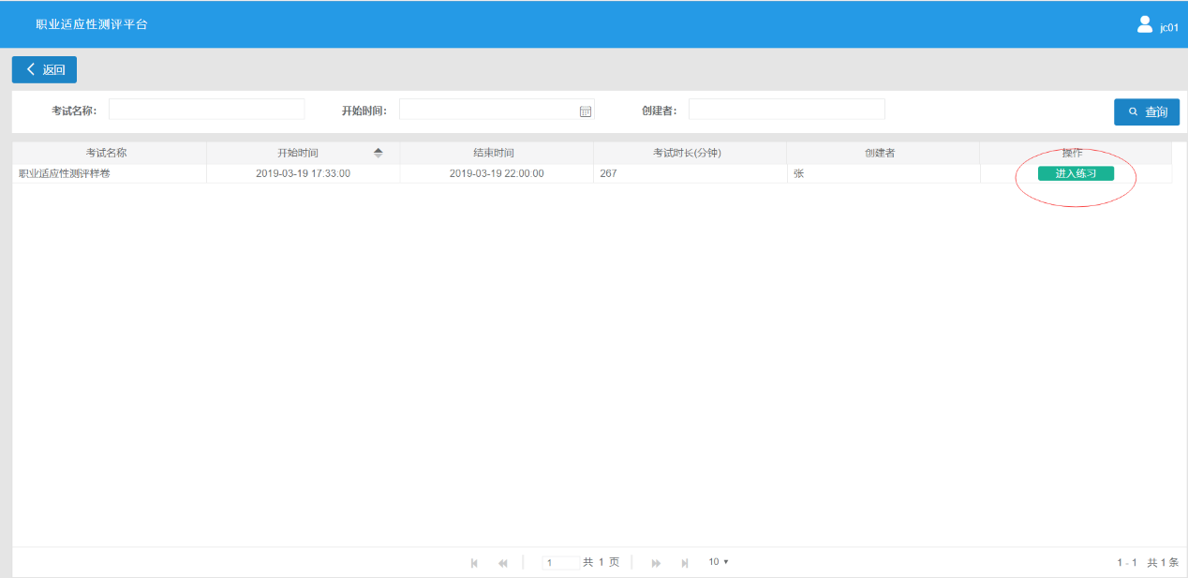
第五步：开始练习
点击查看答案可查看正确答案。
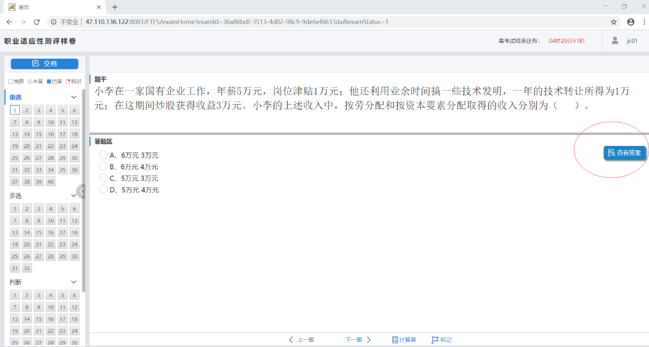

练习注意事项：
- 可以反复交卷练习。
- 进入练习界面，请点击题号开始答题。
- 题号显示蓝色为答案提交成功，显示红色为答案未保存或答题错误。
- 在点击交卷之前请刷新页面，检查试题答案是否保存。

技术支持联系方式：
- 成都邦道科技 张科金
手机：13687172671
QQ：2369325867
- 成都邦道科技 李芯
手机：15181171707
QQ：1847491369

